实验二 图像的预处理与瑕疵检测
- 实验目的
- 熟悉MATLAB的主要操作命令。
- 掌握图像的基本亮度变换方法。
- 掌握空域和频域的基本滤波方法。
- 掌握基本的形态学处理技术。
- 实验要求
（1）以自己的学号+姓名创建一个文件夹，并将该文件夹添加到MATLAB路径管理器中；
（2）掌握图像的取反、动态压缩、对比度变换，直方图均衡化等基本操作；
（3）掌握均值滤波，锐化滤波，频域低通和高通滤波；
（4）掌握膨胀，腐蚀，开运算，闭运算等基本操作；
3、实验内容：
（1）自行拍摄鸡蛋破损照片，将每个同学拍摄照片组成鸡蛋检测数据库，简述拍摄照片时应注意的事项（包括相机角度，背景设置，光线环境，拍摄距离等），及图片预处理时的考虑与方案设计。
（2）要求鸡蛋检测数据库制作时，所有图像分辨率大小一致，图片中位置基本固定，
（3）对提供的鸡蛋图像进行空域和频域滤波处理，检测出鸡蛋的破损位置，并用红色方框标出。
解题思路：首先需要通过空域或者频域滤波的到较清晰的图像。其次通过边缘提取（如：edge函数）得到较清晰的破损位置。最后通过形态学处理得到目标区域，并通过求联通区域和最大外接矩形标注破损的具体位置。
解题思路：1、导入图片后将彩色图像转化为灰度图像。

2，设立阈值把鸡蛋部分与背景分离，消除背景尖锐部分，再把鸡蛋放回，结果如图（2）第一行第三张图

t=graythresh(a_gray); %确定灰度阈值2
a_final =imbinarize(a_gray,t);
a_final=uint8(a_final);
a_gray = a_gray.*a_final;%扣图像

4、用sobel算子对处理好的图像进行边缘检测，结果如图（2）第二行第一张图
[BW2,thresh2]=edge(a_finaly,'sobel');

5、用形态学滤波对检测的边缘两次膨胀，结果如图（2）第二行第二张图
se=strel('disk',5');%圆盘型结构元素
fco=imdilate(BW2,se);%图像A1被结构元素B膨胀
fco=imdilate(fco,se);%图像A1被结构元素B膨胀

6、对第二大连通域进行标记，结果如图（2）第二行第三张图

[labeled3,num]=bwlabel(fco);
stats=regionprops(labeled3,['basic']);
[N,W]=size(stats);
for i=1:N-1
for j=1:N-1
if stats(j).Area<stats(j+1).Area
tmp=stats(j);
stats(j)=stats(j+1);
stats(j+1)=tmp;
end
end
end
%对符合要求的连通域做标记
boundingbox=stats(2).BoundingBox;
x2=boundingbox(1);
y2=boundingbox(2);
width_x=boundingbox(3);
width_y=boundingbox(4);
rectangle('Position',[x2 y2 width_x width_y],'EdgeColor','r');

7、将标签处理 将框出来的裂缝部分全为1 其余位置为0（以便于结果评价） 结果如图（1）
label=imread(label_loadpath);
a_gray = rgb2gray(a); %灰度化
label_gray = rgb2gray(label);
label_gray(label_gray<255)=0;
label_gray(label_gray>0)=1;
label_gray=double(label_gray);

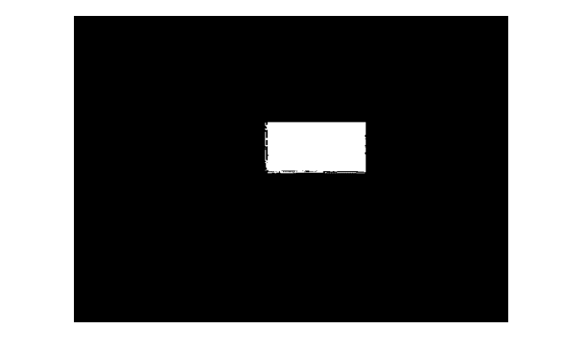
图（1）

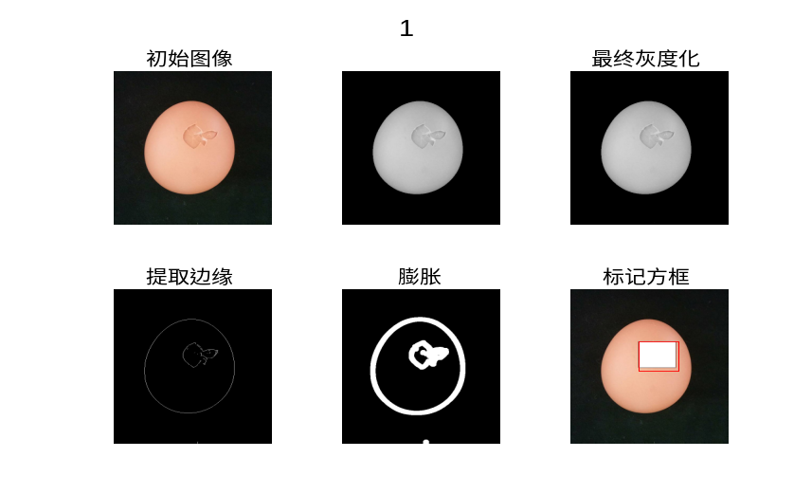
图（2）

- 为了自动判断检测破损位置是否正确，每位同学自行标注鸡蛋破损的准确位置，作为评价标准（实验时自行商讨标注方案，分配标注数量，将标注结果上传群，可共享）。
评价标准：实验标记的框的面积不小于标签面积的60%即为正确

- 设计评价程序，要求根据标注结果实现计算机自动评价检测的准确率，并对所有数据库中的图片进行检测，统计检测的准确率。
统计检测的准确率
pre=label_gray.*fco;
rate = sum(pre)/sum(label_gray)
b(mm,1)=rate;
score=0;
for i=1:N_signal
if b(i,1)>= 0.60
score=score+1;
end
end
score_final=score/N_signal;
disp(['测试准去率为 ： ',num2str(score_final)]);

